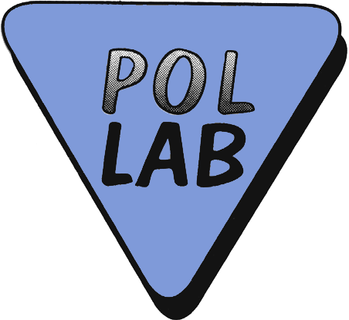

INFORMACJA

O PORÓWNANIACH MIĘDZYLABORATORYJNYCH
NR 15/2011
(wpisuje Sekretariat POLLAB)

prowadzonych przez Sekcję | POLLAB-PETROL | Klubu POLLAB

Temat porównań międzylaboratoryjnych (nazwa, akronim, dokument odniesienia) | Badania płynów do mycia i spryskiwania szyb samochodowych i reflektorów.
 | Akronim: Spryskiwacze
 | PN EN ISO 17043:2010
Cel programu | Celem programu badań jest umożliwienie laboratoriom wykonującym badania płynów do mycia i spryskiwania szyb samochodowych i reflektorów wykazanie biegłości oraz potwierdzenie swoich kompetencji technicznych.
Liczba uczestników | 6 – wstępna szacowana ilość
(lista laboratoriów – uczestników wg stanu na dzień zgłoszenia informacji, w załączeniu)

Liczba obiektów badań (liczba próbek) i ich opis | 1 próbka - zimowy płyn do mycia i spryskiwania szyb samochodowych i reflektorów
Liczba badanych cech i ich wykaz, dokument odniesienia | 5 oznaczeń, szczegóły w Programie badań. Nie ma obowiązku uczestniczenia w badaniach wszystkich cech. Dopuszcza się stosowanie innych metod badań niż podane.
Liczba badanych cech i ich wykaz, dokument odniesienia | Gęstość w 20 °C według PN-C-04504:1992
Liczba badanych cech i ich wykaz, dokument odniesienia | Napięcie powierzchniowe w 20 °C według PN-C-04809:1994
Liczba badanych cech i ich wykaz, dokument odniesienia | Temperatura krystalizacji według PN-C-40008/10:1993
Liczba badanych cech i ich wykaz, dokument odniesienia | Działanie na gumę piór wycieraków (zmiana twardości, zmiana objętości, pofalowania) według WT-ITS/2/94-ZLG wyd. 12 pkt. 4.4
Liczba badanych cech i ich wykaz, dokument odniesienia | Działanie na powłoki lakierowe (próba zanurzeniowa, próba kroplowa) według WT-ITS/2/94-ZLG wyd. 12 pkt. 4.5
Data rozpoczęcia badań | lipiec 2011 | Planowana data zakończenia | październik 2011

Koordynator | Ewa Rostek - Instytut Transportu Samochodowego  03-301 Warszawa, ul. Jagiellońska 80, tel. 22 811 32 31 wew. 325  ewa.rostek@its.waw.pl
(imię, nazwisko, dane kontaktowe)
nie wymaga podpisu
Weryfikator | Elżbieta Dul - Boryszew ERG S.A.  96-500 Sochaczew, ul. 15 Sierpnia 106, tel. 46 863 02 01 wew. 327
(imię, nazwisko, dane kontaktowe)
nie wymaga podpisu
Przewodniczący Sekcji | Katarzyna Józefowicz - OLPP Sp. z o.o.  00-613 Warszawa, ul. Chałubińskiego 8, tel. 22 595 43 31
(imię, nazwisko, data)
nie wymaga podpisu

Akceptacja | Krystyna Krzyśko, 11.07.2011 r.
Prezes Zarządu Klubu POLLAB | (imię, nazwisko, data)  nie wymaga podpisu

Szczegółowe informacje dotyczące porównań zawarte są w załączonym programie porównań oraz dostępne są na stronie internetowej Klubu POLLAB www.pollab.pl.

Lista laboratoriów – uczestników porównań międzylaboratoryjnych Spryskiwacze
(akronim)

L.p. | Nazwa laboratorium, instytucji | Adres
1. | Instytut Techniczny Wojsk Lotniczych  Laboratorium Zakład MPS | 01-045 Warszawa, ul. Kolska 13
2. | Instytut Badań i Rozwoju Motoryzacji BOSMAL Sp. z o.o. | 43-300 Bielsko-Biała, ul. Sarni Stok 93
3. | Instytut Nafty i Gazu  Zakład Analiz Naftowych | 31-503 Kraków, ul. Lubicz 25A
4. | Ośrodek Badawczy Służby MPS | 84-232 Rumia, Dębogórze
5. | Urząd Ochrony Konkurencji i Konsumentów | 85-605 Bydgoszcz, ul. Kasztanowa 57
6. | Instytut Transportu Samochodowego | 03-301 Warszawa, ul. Jagiellońska 80

